# 管理端操作

## 成绩录入

1. 成绩录入发布后学生端成绩选择可以看到；

## 成绩选择

### 菜单位置

大研结题管理-成绩选择

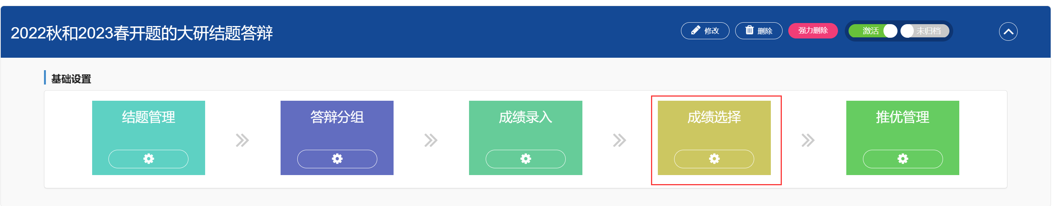

1. 此菜单可以查询学生成绩选择情况，并支持导出
2. 成绩选择情况说明：

* 未操作：表示学生没有选择，也没有放弃；
* 已选择：表示学生选择了这个成绩进入成绩库；
* 已放弃：表示学生放弃了这个成绩，不再进入成绩库；
* 过期未操作代选择：表示学生没有进行操作，批次时间过后，管理员批次代替学生进行了成绩选择；

### 批次操作

勾选学生，点击批量操作，如果不勾选，默认为未操作的学生记录；

1. 如果提示下面操作：表示目前还在成绩选择时间范围内，是不允许管理员进行选择操作的，需要等时间结束才能操作。



1. 如果不在批次成绩选择时间范围内，则勾选记录，点击批量选择，则会自动选择成绩；



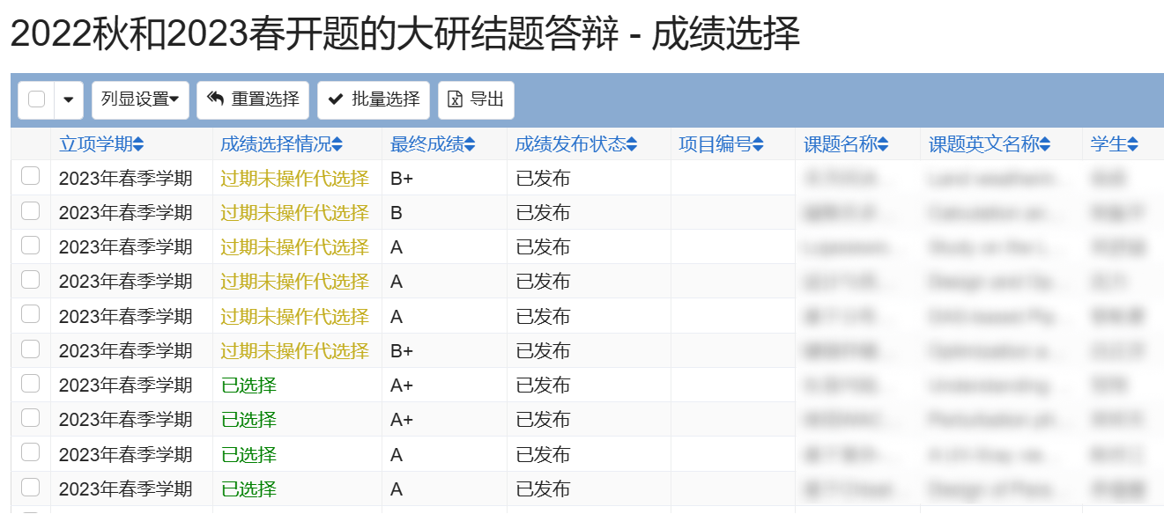

### 导出

勾选记录，支持导出数据，如果不勾选记录，默认查询出的所有记录



## 推优管理

1. 必须所有学生都选择或放弃了成绩之后，才允许进入推优环节，否则系统会予以提示：



1. 已放弃成绩的学生不进行推优，页面会有提示

